Муниципальное бюджетное дошкольное образовательное учреждение №79 г. Липецка

Сценарий утренника, посвящённого Дню 8 Марта,

«Доброе утро, милая мамочка»

«Как мы будили солнышко»,

(вторая младшая группа)

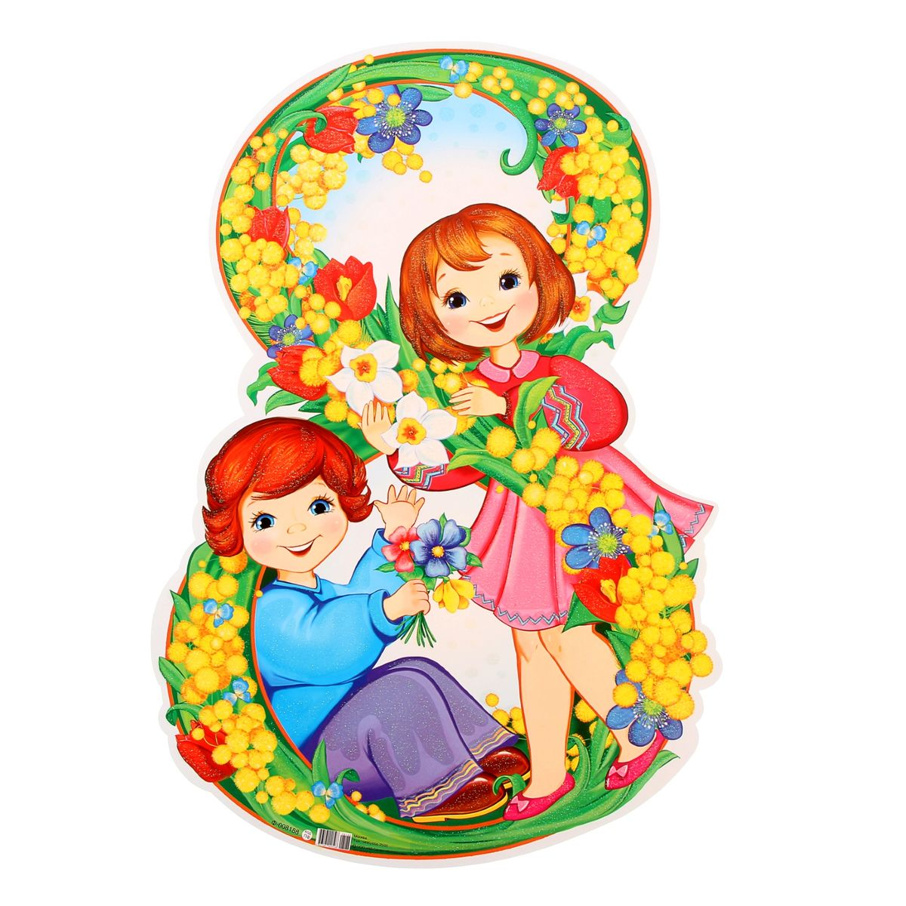

Музыкальный руководитель

Абляева Э.И.

2024

Дети заходят под музыку.

Ведущая. Прошли метели и морозы, и пусть ещё далеко до первых весенних цветов, природа просыпается от зимнего сна. Солнышко улыбается нам всё больше и больше. А вместе с доброй весной и солнечным лучом чудесный праздник заглянул к нам снова в наш уютный дом.

- Ручьи звенят, сверкая, звенят и тут, и там.

Настал весенний праздник у наших милых мам.

- С праздником весёлым, с праздником Весны,

Дорогую маму поздравляем мы.

Ведущая. Посмотрите домик расписной! Это домик не простой.

Солнышко в нем отдыхает, до утра в нем почивает.

Хватит солнцу отдыхать солнышко пора вставать

Нет, не слышит ничего, даже не глядит в окно.

К окошку кисонька идет, звонко песню запоет.

Ведущая: Кисонька помоги нам солнышко разбудить.

Киска: Вам помогут ребятки-котятки мои промурлыкают свои стихи.

Услышит солнышко добрые слова и проснется ото сна.

-Солнышко играет, лучики сверкают

С праздником весенним маму поздравляю.

-Маму крепко поцелую обниму ее родную

Очень я люблю ее, мама солнышко мое.

ПЕСНЯ «МИЛАЯ МАМОЧКА».

Киска:(стучит) Солнышко проснись и в окошко появись.

Ведущая: Нет, не слышит ничего, солнце не глядит в окно.

Вот к нам козочка идет.

Козочка: Я от бабушки-забавушки пришла. Корзину и письмо от нее принесла.

Ведущая: Да, я вижу, что корзинка с сюрпризами. Что в ней узнаем, и быстро отгадаем. (в корзине ответы)

1. Эти шарики на нити вы примерить не хотите ль?

На любые ваши вкусы в маминой шкатулке…(бусы).

1. Гладит платья и рубашки, отутюжит нам кармашки.

Он в хозяйстве верный друг. Имя у него…(утюг).

1. Кто в духовке жаркий в ряд, бок румянит для ребят?

Мясо, ягоды, грибок запечет наш…(пирожок).

1. Кто нас больше всех ласкает? Кто нас любит, обожает?

Покупает нам игрушки, книжки, краски, погремушки.

Кто печет оладушки?..(это наша бабушки).

ПЕСНЯ ПРО БАБУШКУ.

Ведущая: А как дети обожают своих бабушек? (показать).

А еще посмотрите, какие красивые платочки, наверно, это для наших матрешек.

ТАНЕЦ МАТРЕШЕК.

Зайчик: Я веселый, шустрый зайчик. Озорной, смешной проказник.

Я прыгаю, смеюсь, но в руки не даюсь.

Ведущая: Где ты был?

Зайка: На лужочке.

Ведущая: В лапках что?

Зайка: Цветочки.

Ведущая: Какие цветочки?

Зайка: Разные, прекрасные. Я дарю всем вам.

(вед. Берет цветы).

Ведущая: В круг скорее мы идем, с вами танцевать начнем.

ТАНЕЦ ЦВЕТОВ.

Ведущая: Нет, не слышит ничего, солнце не глядит в окно

Мишка помоги нам солнышко разбудить.

Мишка: Я веселый бурый мишка, я не зря зовусь топтыжкой!

Потанцую, а потом солнышко будить начнем.

Ведущая: Мишка, не робей в танец нас возьми скорей.

ТАНЕЦ «У МЕНЯ И У ТЕБЯ».

Ведущая: Нет не хочет солнышко просыпаться и в окошке появлятся.

Мишка топал, зайка звал, громко лапами стучал, киска пела……не начать ли звать сначала? Солнце надо всем позвать, громко, громко закричать

Все: Солнышко просыпайся и у нас в гостях появляйся.

(появляется солнышко).

Солнышко: Крепок сон был у меня. Здравствуйте мои друзья.

Это вы сейчас кричали, солнышко на праздник звали.

Все: Да.

Солнышко: Поздравляю всех мам и бабушек с праздником. А с собой я принесла солнечные лучики.

ТАНЕЦ С ЛЕНТОЧКАМИ

.Солнышко: Какие молодцы ребята так красиво станцевали, а мамам вы помогаете? А как вы помогаете?

ТАНЕЦ СТИРКА.

Ведущая: Солнышко играет, лучики сверкают.

С праздником весенним маму поздравляет.

ПЕСНЯ: «Солнышко лучистое».

Солнышко: Спасибо вам, ребята, мне было очень радостно у вас на празднике. А это угощения вам от меня. Ну а мне пора, у меня весной очень много дел. (уходит).

Раздача подарков и заключительное слово.